音樂劇欣賞
上課內容
- 分組
- 比較音樂劇、歌劇、舞劇、話劇
- 音樂劇的歷史發展
- 介紹音樂劇
- 影片欣賞
- 比較國內外音樂劇的差別
- 介紹歌劇
- 介紹舞劇
- 活動時間
- 報告
分組
- 邱申晴、陳思諭、鄭為綸、葉奕宏、黃志翔
- 黃虹育、黃玟淇、劉國安、柯智懷、溫書桓
- 施馨檸、施棋澧、謝酲洊、李彥廷、洪仁益
- 丁禾、張子宜、楊京典、曾明哲、莊惟智
蔡淳羽?!
不同劇的分類

音樂劇的歷史發展
起源是十九世紀的喜劇,直至1960年代搖滾樂和電視普及之前，音樂劇一直是最受美國人歡迎的娛樂和演藝形式。1980年代以後，英國倫敦西區的音樂劇演出蓬勃，已經追上百老匯的盛況。音樂劇也開始在日本、南韓、中國、台灣、香港、新加坡等亞洲地區流行。
音樂劇
音樂劇（Musicals），早期譯稱為歌舞劇，是音樂、歌曲、舞蹈、戲劇、雜耍、特技和綜藝結合的一種音樂表演。它對歌曲、對白、肢體動作、表演等等因素給予同樣的重視。一些著名的音樂劇包括：鐘樓怪人、羅密歐與茱麗葉、真善美、西城故事、悲慘世界、貓以及歌劇魅影等。
歌劇
歌劇是一門西方舞台表演藝術，簡單來說就是:主要或完全以歌唱和音樂來交代和表達劇情的戲劇
舞劇
舞劇純以舞蹈為表演型式，輔以音樂襯托，沒有台詞對話或歌唱。

國內外音樂劇比較
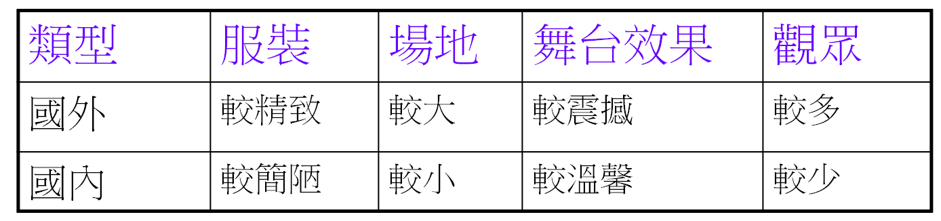
活動時間
- 1.每組派一人抽動作、地點、人
- 2.討論如何演出
- 3.每組輪流表演
- 4.其他三組可搶答，並猜出動作、地點、人，最後總計分
- 6.冠軍可獲得一瓶飲料(25元以下)
- 7.亞軍可獲得一瓶飲料(10元以下)
報告
1.什麼是音樂劇?
2.請講出著名的音樂劇?(至少3個)
3.國內外的音樂劇有什麼不同?
4.心得感想(每人都要寫至少50字)

